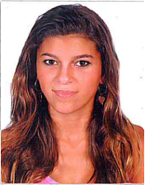
LUISA DA SILVA VARGAS

Idade: 19 anos
E. Cívil: Solteira
Rua: Noel Guarani, nº111 Jardim dos Lagos, Guaiba Cep: 92500000
Fones: (51) 96420065 / 34032988
Email: luisadasilvavargas@hotmail.com

Formação:

- Ensino Médio Completo
- Superior cursando 4º semestre (Administração ULBRA)

Cursos Complementares:

- Informática – Escola Exattus Junior – Concluído.
- Inglês Técnico – Exattus – Concluído.
- Treinamento de capacitação profissional
- Inglês – W2 e W4 – Concluido.

Experiencia Profissional:

- CFC Flora estágio concluido.

Atividades desenvolvidas: Atendimento ao público, telefone, arquivo e conferência de pagamentos.

Perfil:

Tenho por caracteristicas, bom relacionamento, dinamismo, responsabilidade e capacidade para atuação de trabalho em equipe.

Luisa da Silva Vargas

